種名 | モンクロシャチホコ  Phaleorodonta flavescens  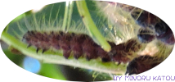
分類 | シャチホコガ科
形態 | 開張♂48～50、♀50～52 mm。
分布 | 北海道、本州、四国、九州
出現期 | 年1化、6～8月に。
生態 | 前翅の地色はクリーム色で、外縁の青みを帯びた黒色斑は他に類がない。
食樹 | 寄主植物はバラ科のサクラ類、ズミ、ナシなど。
幼虫
（幼生期）
出現時期
  （月） | － | － | － | － | － | 6 | 7 | 8 | － | － | － | －
その他
カテゴリー
参考文献：蛾の生態標本図鑑 今井初太郎 著

